**Name des Unternehmens Musterstraße 1**

**Straße, Hausnummer 12345 Musterort**

**PLZ, Ort Telefonnr.: 01234/56789**

Datum: tt.mm.jjjj

**Betreff:** **Kündigung des Abonnements, Kundennummer: 1234567**

Sehr geehrte Damen und Herren,   
  
hiermit kündige ich mein unter der Kundennummer 1234567 bestehendes Abonnement fristgerecht zum tt.mm.jjjj. Im gleichen Zuge widerrufe ich das Ihnen erteilte SEPA-Lastschriftmandat zum Tag des Vertragsendes.

Ich bin an einem weiteren Bezug nicht interessiert und bitte höflich auf Versuche mich umzustimmen zu verzichten.

Bitte senden Sie mir zeitnah eine schriftliche Bestätigung meiner Kündigung.

Mit freundlichen Grüßen

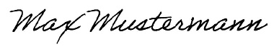  
*(Eigenhändige Unterschrift)*